Relatório do Sistema EasyClinic

Papeis e responsabilidades dessa semana
• Product Owner (PO): Nicolas Damasceno - Responsável por definir a visão do produto, identificar usuários e orientar o foco do equipe sobre o que deveria ser entregue.
• Scrum Master (SM): Francisco do Nascimento - Responsável por garantir que a equipe siga as práticas do Scrum e realizar o registro das cerimônias da sprint.
• Time de Desenvolvimento (Devs): Guilherme Alves, Renato Paiva e Hilton Tavares- Responsáveis pelos protótipos, estruturação das telas, produção de código HTML e revisões do backlog.

1. Visão do Sistema
Nome provisório: EasyClinic — Sistema de Gestão Clínica
Problema / Necessidade:
Clínicas de médio porte enfrentam dificuldades para organizar consultas, controlar pacientes, gerenciar médicos e acompanhar atendimentos, gerando atrasos e inconsistências.
Objetivo Principal:
Facilitar o gerenciamento centralizado da clínica, prover indicadores e melhorar a organização e a precisão das operações.
Público-alvo:
Recepcionistas, Médicos, Administradores, Gestores e Equipe de TI.
Valor esperado:
• Redução de erros e retrabalho
• Acesso rápido às informações
• Agilidade no agendamento
• Acompanhamento de indicadores
• Centralização de dados

2. Identificação dos Atores
• Recepcionista – agenda consultas e gerencia pacientes.
• Médico – acessa agenda e registra atendimentos.
• Administrador – gerencia usuários e relatórios.
• Paciente – tem seus dados registrados.
• Gestor – acessa métricas e estatísticas.
• Equipe de TI – mantém o sistema.

3. Product Backlog Inicial

1. Como recepcionista, quero cadastrar pacientes para manter o registro de atendimentos. Aceitação através da possibilidade de inserção de dados básicos e confirmação do cadastro. Prioridade alta

2. Como recepcionista, quero agendar consultas para organizar o fluxo da clínica. Aceitação através da possibilidade de seleção de paciente, médico, data, horário e confirmação. Prioridade Alta.

3. Como médico, quero visualizar minha agenda do dia para acompanhar meus atendimentos. Aceitação através da possibilidade de exibição de horários, pacientes e status da consulta. Prioridade alta

4. Como administrador, quero gerenciar usuários internos para controlar o acesso ao sistema. Aceitação através da criação, edição e exclusão de usuários com diferentes funções. Prioridade alta

5. Como gestor, quero visualizar indicadores do sistema para acompanhar o desempenho da clínica. Aceitação através de cards com números atualizados e visão geral na tela inicial. Prioridade média

6. Como recepcionista, quero atualizar o status das consultas para manter o sistema atualizado. Aceitação através da alteração para confirmada, check-in ou cancelada. Prioridade média

7. Como médico, quero finalizar atendimentos para registrar a conclusão da consulta. Aceitação através de marcação de atendimentos como concluído e registro de horário. Prioridade média

8. Como administrador, quero acessar relatórios para avaliar o funcionamento da clínica. Aceitação através de exibição de métricas, gráficos e históricos filtráveis. Prioridade baixa

9. Como gestor, quero visualizar atividades recentes para acompanhar a rotina da recepção. Aceitação através de lista com horário, usuário responsável e ação realizada. Prioridade baixa

4. Interfaces Principais
• Tela de Cadastro de Usuário – Permite que o administrador cadastre novos usuários internos definindo nome, login e função.

• Tela de Login – Permite que o usuário acesse o sistema inserindo e-mail/usuário e senha.

• Tela Inicial – Apresenta indicadores gerais, atividades recentes, consultas da semana e atalhos para as seções principais.

• Tela de Pacientes – Permite cadastrar, listar, editar e buscar pacientes.

• Tela de Consultas – Permite agendar consultas, atualizar status, editar informações e visualizar agendamentos.

• Agenda Médica – Exibe a agenda organizada por médico, com horários e consultas associadas.

• Tela de Usuários – Permite gerenciar usuários internos, realizando criação, edição e controle de permissões.

• Relatórios – Exibe gráficos, contagens e métricas gerais da clínica.

• Configurações – Permite definir preferências do sistema, dados da clínica, opções de segurança e personalização.

5. Dados Armazenados
• Paciente - Armazena dados pessoais e informações cadastrais.
• Consulta - Armazena horário, status, médico e paciente.
• Médico - Armazena dados do profissional e agenda.
• Usuário - Contém perfis de login internos.
• Atividades - Histórico de ações (agendamentos, cadastros, alterações).
• Relatórios - Dados consolidados para visualização posterior.

6. Registro das Cerimônias da Sprint
Sprint Planning – 16/11
Decisões:
• Definição do tema sistema para gestão clínica: EasyClinic
• Escolha das ferramentas: HTML/CSS/JS, Github, Trello e Discord
• Distribuição dos papéis
• Discussão da estrutura página inicial do sistema
Daily Scrum - 17/11
Avanços:
• Planejamento da estrutura base do HTML
• Início da construção da tela inicial com seus indicadores principais
• Criação do quadro Trello e do GitHub
Daily Scrum - 18/11
Progresso:
• Estruturação da tela inicial com área do gráfico e tabelas de próximas consultas
• Implementação do gráfico semanal em SVG e da inserção das atividades recentes no painel
• Melhoramento da qualidade visual do site
Daily Scrum - 19/11
Encerramentos:
• Finalização da protótipo da tela inicial.
• Revisão geral do HTML
• Começo da estruturação do que foi juntado para o documento e para os slides
• Início da colocação de arquivos no github
Sprint Review – 20/11
A equipe apresentou:
• Protótipo completo da tela inicial com menu lateral, cards, gráfico semanal, tabela de consulta e área de atividades recentes
• Slide finalizado com descrições da equipe e informações do prótipo
• Documento quase finalizado
Feedback:
• A interface está clara e funcional além de ter uma boa estética
• Focar em CRUDs e funcionalidades nas próximas sprints
Retrospectiva – 20/11
Pontos positivos:
• Organização via Trello e Github
• Protótipo concluído antes do prazo
• Boa distribuição de tarefas
Pontos a melhorar:
• Melhorar ritmos de commits no git
Ações para a próxima sprint:
• Criar padrão de histórias no Trello
• Registar decisões técnicas de forma mais detalhada

7. Funcionalidades do Protótipo da Tela Inicial
A seguir, apresenta-se a imagem referente ao protótipo da Tela Inicial do sistema EasyClinic, desenvolvido em HTML/CSS/JS. Esta tela reúne os principais indicadores operacionais da clínica, acessos rápidos e informações essenciais para recepcionistas, médicos e gestores.

Figura 1 – Protótipo da Tela Inicial
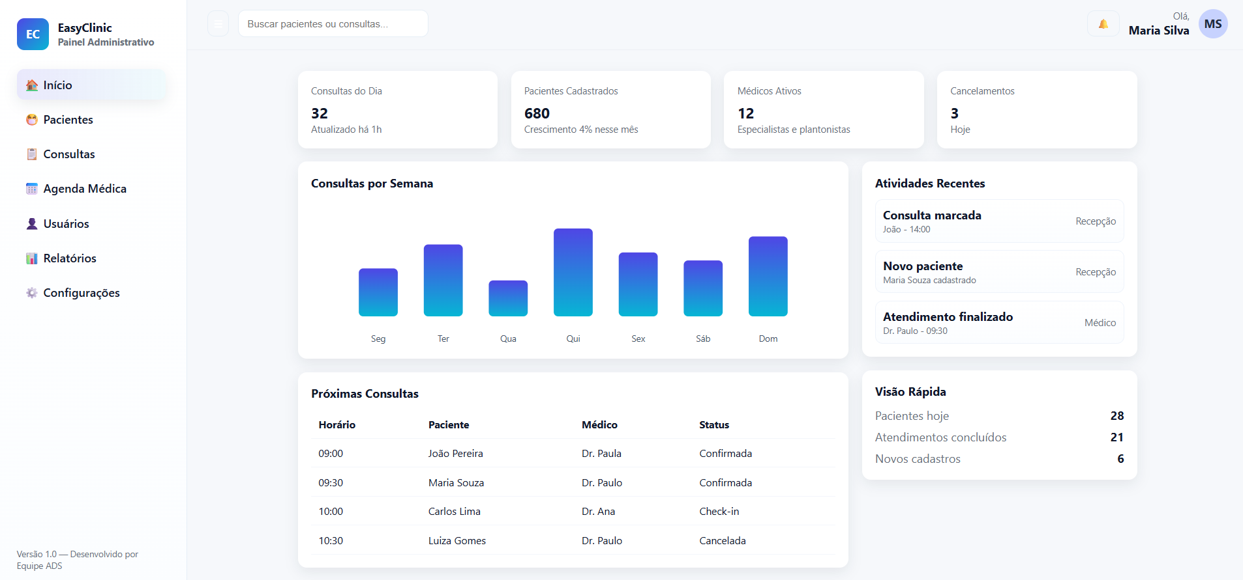
As funcionalidades identificadas no protótipo incluem:
• Visualização de indicadores gerais (consultas do dia, pacientes cadastrados, médicos ativos e cancelamentos).
• Exibição de gráfico semanal de consultas.
• Lista de próximas consultas com horário, paciente, médico e status.
• Painel de atividades recentes, destacando ações de recepção e médicos.
• Menu lateral com acesso às seções principais (Pacientes, Consultas, Agenda Médica, Usuários, Relatórios e Configurações).
• Barra de busca para localizar pacientes ou consultas.
• Área de usuário contendo notificações, nome e identificação do profissional logado.

